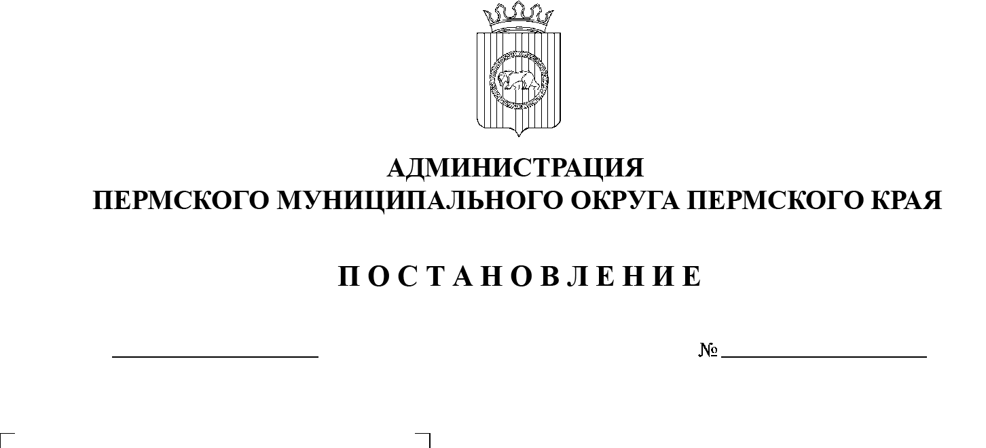

СЭД-2023-299-01-01-05.С-231

**О разрешении на отклонение от предельных параметров**

**разрешенного строительства**

**в отношении земельного участка с кадастровым номером 59:32:1790001:34, расположенного по адресу: Пермский край, Пермский район, Савинское с/п,**

**д. Хмели, ш. Космонавтов,**

**д. 304а**

12.04.2023

На основании пункта 26 части 1 статьи 16 Федерального закона от 06 октября 2003 г. № 131-ФЗ «Об общих принципах организации местного самоуправления в Российской Федерации», статьи 40 Градостроительного кодекса Российской Федерации, пункта 6 части 2 статьи 30 Устава Пермского муниципального округа Пермского края, Правил землепользования и застройки Савинского сельского поселения, утвержденных решением Земского Собрания Пермского муниципального района от 28 сентября 2017 г. № 255 (в редакции решений Земского Собрания Пермского муниципального района от 20 февраля 2018 г. № 293, от 24 сентября 2020 г. № 77, от 25 февраля 2021 г. № 111; в редакции постановлений администрации Пермского муниципального района от 26 июля 2021 г. № СЭД 2021-299-01-01-05.С-380, от 27 января 2022 г. № СЭД-2022-299-01-01-05.С-29, от 09 июня 2022 г. № СЭД-2022-299-01-01-05.С-327; в редакции постановления администрации Пермского муниципального округа Пермского края от 28 марта 2023 г. СЭД-2023-299-01-01-05.С-182), заявления Мордвиновой О.В. (действующей по доверенности от  ООО «ИНСЭЛ») от 05 апреля 2023 г. № 983, заключения по результатам общественных обсуждений по проекту решения о предоставлении разрешения на отклонение от предельных параметров разрешенного строительства в  отношении земельного участка с кадастровым номером 59:32:1790001:34, расположенного по адресу: Пермский край, Пермский район, Савинское с/п, д. Хмели, ш. Космонавтов, д. 304а, от 11 апреля 2023 г. № СЭД-2023-299-01-12‑01вн‑280

администрация Пермского муниципального округа Пермского края ПОСТАНОВЛЯЕТ:

1.  Разрешить отклонение от предельных параметров разрешенного строительства в части увеличения предельной высоты объекта капитального строительства с 20 м до 21.2 м, установленных для территориальной зоны П-4 «Зона производственно-коммунальных объектов IV класса опасности» Правилами землепользования и застройки Савинского сельского поселения, утвержденными решением Земского Собрания Пермского муниципального района от 28 сентября 2017 г. № 255 (в редакции решений Земского Собрания Пермского муниципального района от 20 февраля 2018 г. № 293, от 24 сентября 2020 г. № 77, от 25 февраля 2021 г. № 111; в редакции постановлений администрации Пермского муниципального района от 26 июля 2021 г. № СЭД‑2021-299-01-01-05.С-380, от 27 января 2022 г. № СЭД-2022-299-01-01-05.С-29, от 09 июня 2022 г. № СЭД-2022-299-01-01-05.С-327; в редакции постановления администрации Пермского муниципального округа Пермского края от 28 марта 2023 г. СЭД-2023-299-01-01-05.С-182), на земельном участке с кадастровым номером 59:32:1790001:34, расположенном по адресу: Пермский край, Пермский район, Савинское с/п, д. Хмели, ш. Космонавтов, д. 304а.

2.  Опубликовать настоящее постановление в газете «НИВА» и   разместить на официальном сайте Пермского муниципального округа в информационно-телекоммуникационной сети Интернет ([www.permraion.ru](http://www.permraion.ru)).

3.  Настоящее постановление вступает в силу со дня его опубликования.

4.  Контроль за исполнением настоящего постановления возложить на начальника управления архитектуры и градостроительства администрации Пермского муниципального округа Пермского края, главного архитектора.

Глава муниципального округа В.Ю. Цветов